秦淮中学2020-2021学年第一学期期中复习练习二

一、单选题。

下表为我国某地区未来三天的天气预报资料统计表。读表回答下面小题。

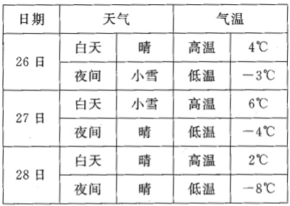1．下列锋面天气图中画法符合此次天气变化的是

A．figureB．figure

C．figureD．figure

2．28日，该地区的昼夜温差变大，其最主要的原因是

A．单一暖气团控制，晴朗天气为主 B．冷锋过境后，天气转晴

C．暖锋过境后，天气转晴 D．大气运动以上升气流为主

读某区域锋面系统示意图，完成下面小题。

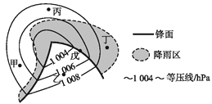3．戊地的天气系统是

A．南半球冷锋 B．南半球暖锋

C．北半球冷锋 D．北半球暖锋

4．对图中四地天气状况的叙述，正确的是

A．甲地刮西南风 B．乙地气温较高

C．丙地风速最大 D．丁地气压最低

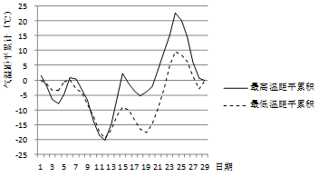“回南天”是天气返潮的灾害性现象，一般说来，回南天的形成需要两个条件：①有长时间的低温，日平均气温低于12℃至少要持续3天以上。②有天气突变，长时间低温后要突然变得暖湿。下图为广州某月日最高、最低气温距平累积图，该月平均最高气温为14.5℃，平均最低气温为9.1℃。完成下面小题。

5．造成广州该月天气变化的天气系统是（ ）

A．冷锋 B．暖锋

C．准静止锋 D．气旋

6．该月广州出现“回南天”的次数为（ ）

A．1次 B．2次 C．3次 D．4次

（2020·山东泰安期中）下面四幅图表示二分二至日气压带和风带的分布情况。读图完成下列各题。

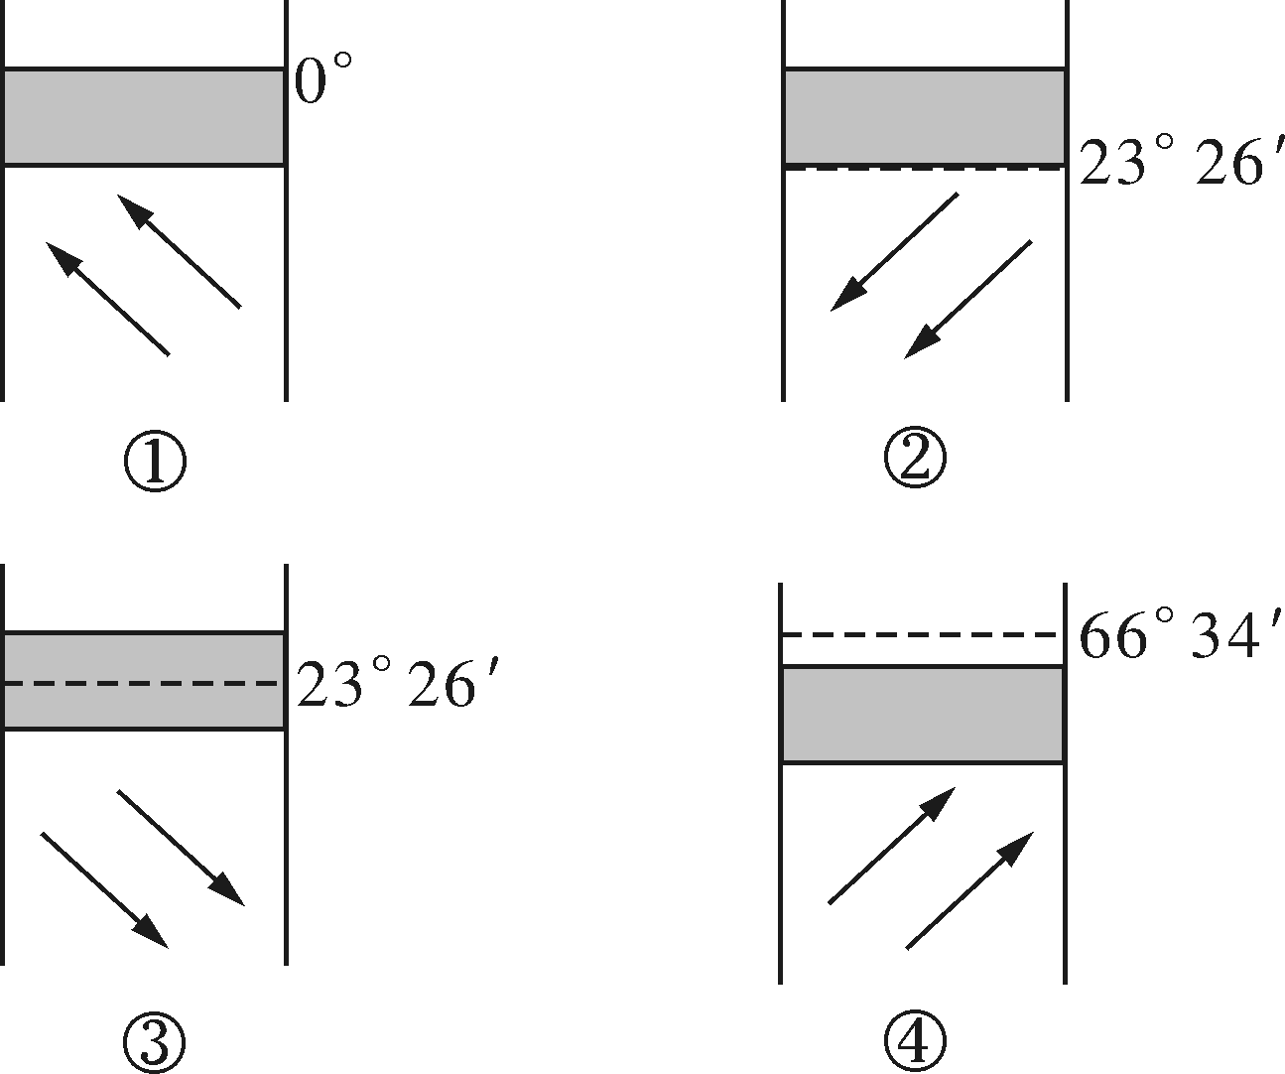

7．四幅图表示的日期属于同一天的是(　　)

A．①② B．①④ C．③④ D．②③

8．受四幅图中气压带和风带的影响，最不可能出现的气候类型是(　　)

A．热带草原气候 B．地中海气候

C．热带季风气候 D．热带沙漠气候

下面左图岛屿南北部气候差异巨大，右图为该岛北部地区传统的民居草皮屋。完成下面小题。

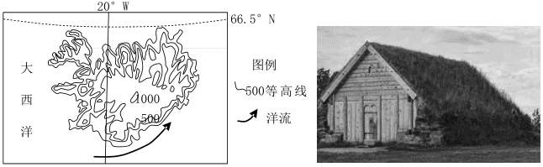

9．推测该岛南部的气候特征（ ）

A．温和湿润 B．寒冷干燥 C．高温多雨 D．暖热干旱

10．人们最初在屋顶上种植草皮的主要目的是（ ）

A．美化居住环境 B．削弱太阳辐射 C．减轻屋顶压力 D．加强御寒保暖

读世界局部季风示意图，回答下面小题。

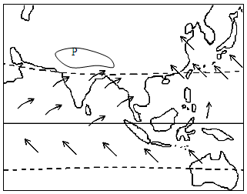11．全球季风气候最典型的地区分布在

A．亚洲东部和南部

B．北美洲东部

C．欧洲西部

D．澳大利亚西部

12．根据风向确定此时最可能是

A．1月左右 B．3月左右

C．7月左右 D．12月左右

13．P气压中心是

A．副热带高压

B．蒙古高压

C．极地低压

D．印度低压

（2020·黑龙江松北·哈九中高二期末）下图为“甲、乙两地的气候资料图”。据此回答下列各题。

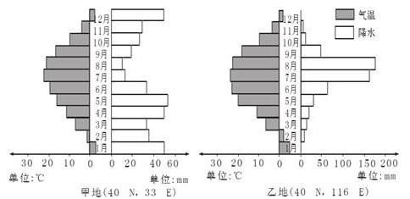

14．甲、乙两地的气候类型分别为( )

A．地中海气候、温带大陆性气候 B．地中海气候、温带海洋性气候

C．温带海洋性气候、温带季风气候 D．温带大陆性气候、温带季风气候

15．形成两地气候差异的主要因素是( )

A．太阳辐射 B．大气环流 C．洋流 D．人类活动

二、双选题

沃克环流是指正常情况下发生在赤道附近太平洋洋面上的一种热力环流，其强弱变化是判断厄尔尼诺和拉尼娜现象的重要依据。图11为“沃克环流示意图”，读图完成第16～17题。  
​

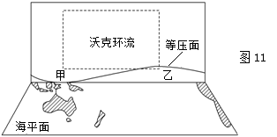

16.在沃克环流中

A. 甲处为低压 B. 乙处水温高于甲处  
C. 近地面水平气流由乙处吹向甲处 D. 甲处垂直方向气流下沉

17.当“拉尼娜”发生时，住往会出现的现象是

A. 秘鲁沿海暴雨频繁                  
B. 南美太平洋沿岸渔业减产  
C. 澳大利亚东部降水增多  
D. 沃克环流增强

图1为某滨海地区某日某时等压面垂直剖面图(相邻两个等压面气压差相等)，图2为8月份某沿海地区的等温线和洋流分布图。读图回答下列题。

|  |
| --- |
|  |

18.关于图1中气温和气压的比较，正确的是

A. ①比②气温高 B. ②比③气温高 C. ③比④气压低 D. ④比①气压高

19.关于图2中的洋流及其影响的说法，正确的是

A. 图中洋流可能位于图1中沿海  
B. 图中洋流不一定向北流  
C. 图中洋流对沿岸气候有增温增湿的作用  
D. 乙处有世界著名的大渔场，甲处没有

如图为同一大洲的同一气候类型区的四地气候资料。读图完成小题。

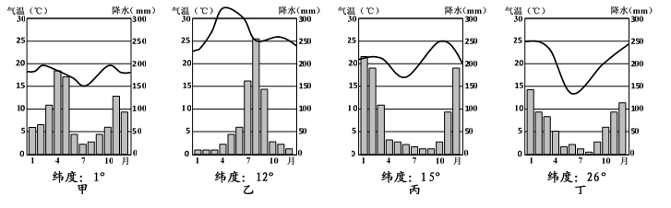

20.关于四地自然地理环境特征的叙述，正确的有

A. 甲地可能位于亚马孙平原 B. 乙地河流汛期较甲地短  
C. 丙地热带草原广布 D. 丁地可能位于亚洲东部

21.关于丙、丁两地降水差异的叙述，正确的有

A. 丙地雨季较长 B. 丙地4～10月主要受东南信风控制  
C. 丁地降水较多 D. 丁地11～2月主要受东北信风控制

读下列关于甲乙丙丁四地的气候资料图，回答下列题。 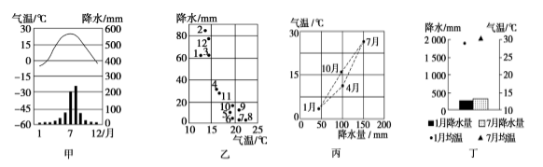

22.图中甲乙丙丁四地气候成因相同的一组是( )

A. 甲 B. 乙 C. 丙 D. 丁

23.下列关于四种气候类型分布的叙述，正确的是( )

A. 甲气候类型只出现在亚洲 B. 乙气候类型在各大洲均有分布  
C. 丙气候类型分布在大陆东岸 D. 丁气候类型在欧洲分布最广

图为北冰洋部分航线示意图。读图回答下列各题

24.图中北部地区海岸线很长，港口却很少，其主要原因是( )

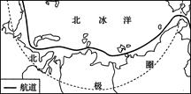

A. 海水温度低，冰封时间长

B. 沿岸河流少，淡水补给难  
C. 人口密度低，经济腹地小

D. 大雾天气多，极夜时间长

25.有人预测北冰洋航线将成为世界上最繁忙的航线之一，试推测其理由( )

A. 全球气候变暖，海冰面积减少 B. 沿岸石油、煤炭丰富，运输量大  
C. 顺着北冰洋洋流航行，省时省油 D. 拉近了西欧与东亚及北美的航程

二、综合题（共2小题，共计40分）

26．（2020·全国课时练习）读“我国部分地区地面天气形势图”，回答下列问题。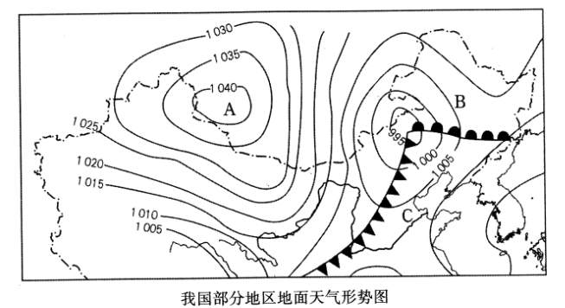

（1）此时，A地受___________（填天气系统）控制，其中心气流在水平方向上______，A地此时的天气状况是________。

（2）B、C两地在未来几天都将有锋面过境，分析两地即将过境的锋面类型，以及过境时、过境后可能出现的天气状况，完成下表。

|  |  |  |  |
| --- | --- | --- | --- |
| 地点 | 即将过境的锋面类型 | 过境时可能出现的天气 | 过境后的天气 |
| B |  |  |  |
| C |  |  |  |

（3）当C附近的天气系统强烈发展时，会形成破坏性较强的自然灾害，该灾害可能是______，这一灾害对所经过地区的农业造成的影响是_________。

27．（2020·天津期中）读“气压带、风带示意图”（左）“世界部分地区海陆分布示意图”（右），回答下列问题。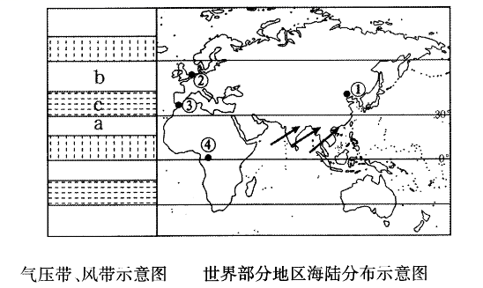

（1）用箭头画出图中a、b风带的风向。

（2）左图中字母c表示的气压带是________。此图所示正值我国的_________（填季节），判断的依据有_______和________。

（3）下列诗句的描述与我国该季节相符的是（ ）

A．晓晴寒未起，霜叶满阶红 B．燕草如碧丝，秦桑低绿枝

C．孤舟蓑笠翁，独钓寒江雪 D．蝉噪林愈静，鸟鸣山更幽

（4）天津位于亚欧大陆东岸，其气候形成与________差异密不可分；右图①②③三地中受c与b交替控制的是_______，该气候的分布规律是________。图中④地终年受_______影响，降水________（填“多”或“少”）。

（5）②地的气候类型为_________，其气候特征是______，该气候对当地农业生产或人们生活的影响有_____。

秦淮中学2020-2021学年第一学期期中复习练习二

答案

1-5 DBDBC 6-10 CBCAD 11-15 ACDDB

16AC 17 CD 18 BD 19 AC 20 BC 21 AB 22 AC 23 AC 24 AC 25 AD

26.【答案】（1）反气旋 顺时针方向从中心向四周辐散 晴朗

（2）

|  |  |  |  |
| --- | --- | --- | --- |
| 地点 | 即将过境的锋面类型 | 过境时可能出现的天气 | 过境后的天气 |
| B | 暖锋 | 云层加厚且有连续性降水等 | 气温上升，气压降低，天气转晴 |
| C | 冷锋 | 降温、阴天、雨雪、大风 | 气温下降，气压上升，天气转晴 |

（3） 寒潮 使农作物遭受严重冻害，造成农业损失；带来大量雨雪，缓解冬春季旱情；消灭害虫，有助于农作物越冬

【解析】

（1）读图可知，A地为高气压中心，此时受反气旋控制，中心气流下沉，中心气流在水平方向上呈顺时针方向向外辐散（北半球反气旋近地面中心气流在水平方向上呈顺时针辐散），多晴朗天气。

（2）读图可知，B地位于暖锋锋前，将经历暖锋过境，暖锋过境时，云层加厚，有连续性降水天气，暖锋过境后，受单一的暖气团控制，气温上升，气压降低，天气转晴；C地位于冷锋锋前，将经历冷锋过境，冷锋过境时，会出现降温、阴天、雨雪、大风等天气，冷锋过境后，受单一的冷气团控制，气温下降，气压上升，天气转晴。

（3）C附近的天气系统为冷锋，其强烈发展会形成寒潮，带来大幅度降温天气，从而使得农作物遭受严重冻害，造成农业损失（不利影响）。同时，寒潮也会带来大量雨雪，提高土壤湿度，缓解冬春季旱情（注意C位于华北地区，春旱较为严重）；杀灭虫卵，有助于农作物越冬（有利影响）。

27【答案】（1）9a风带的风向为figure，b风带的风向为figure。

（2）副热带高气压带 夏季 气压带、风带向北移动 南亚地区盛行西南季风

（3）D

（4）海陆热力性质 ③ 南北纬30°~40°大陆的西岸 赤道低气压带 多

（5）温带海洋性气候 终年温和多雨 气候终年湿润，雨雪天气较多，不利于谷物的种植，适宜多汁牧草的生长，可以发展乳畜业等；居民出行习惯带雨伞，问候语中也会以天气好坏作为谈资等

【解析】

（1）据图中纬度位置可知，a为北半球的东北信风带，实际风向为东北风，b为北半球的盛行西风带，实际风向为西南风。

（2）据图可知，c气压带处于30°附近，因此为副热带高气压带，据右图风向可知，南亚地区盛行西南风，可判断是夏季。也可以根据左图中气压带风带的位置均北移也可判断是夏季。

（3）据上题分析可知，为北半球夏季。“晓晴寒未起，霜叶满阶红”为秋季，“燕草如碧丝，秦桑低绿枝”为春季；“孤舟蓑笠翁，独钓寒江雪”为冬季，“蝉噪林愈静，鸟鸣山更幽”为夏季。故选D。

（4）天津位于亚欧大陆东岸，亚欧大陆东岸属于季风气候，其气候形成与海陆热力性质差异密不可分；据左图纬度可知，c为副热带高气压带，b为盛行西风带，受两者交替控制形成地中海气候。据右图可知，右图①②③三地中受c与b交替控制的是③，地中海气候的分布规律是南北纬30°~40°大陆的西岸。据图可知，图中④地为非洲刚果盆地的热带雨林气候区，终年受赤道低气压带影响，盛行上升气流，降水多。

（5）据右图可知，②地为欧洲西部地区，常年受盛行西风影响，形成温带海洋性气候，全年温和多雨。由于气候终年湿润，雨雪天气较多，光照不足，不利于谷物的种植，但适宜多汁牧草的生长，因此可以发展乳畜业等；因全年多雨，则居民出行习惯带雨伞，问候语中也会以天气好坏作为谈资等。

双选题答案和解析

1.【答案】

|  |  |
| --- | --- |
| 【小题1】AC | 【小题2】CD |

【解析】本题主要考查沃克环流。根据近地面的等压面分布，甲处等压面向下凹，为低压，故垂直方向上盛行上升气流，因此选项A对D错；乙处等压面向上凸，为高压，水温低于甲处，因此选项B错；近地面的空气由乙处（高压）流向甲处（低压），因此选项C对。故本题选AC。

本题主要考查拉尼娜现象的影响。“拉尼娜”是指赤道太平洋东部和中部海面温度持续异常偏冷的现象（与厄尔尼诺现象正好相反）。“拉尼娜”发生时，赤道太平洋东部下沉气流增强，秘鲁沿海降水更少，气候更加干旱，A错；秘鲁上升流增强，南美太平洋沿岸渔业增产，B错；赤道太平洋西部上升气流增强，澳大利亚东部降水增多，C对；沃克环流是热力环流，赤道太平洋东部和西部温差增大，气压差增大，沃克环流增强，D对。故本题选CD。

3.【答案】

|  |  |
| --- | --- |
| 【小题1】BD | 【小题2】AC |

【解析】

1.【分析】  
本题考查等值线的判读，旨在考查学生调动相关知识的能力。解题关键在于读图分析提取关键信息。  
【解答】  
同一地区海拔越高气压越低，气压①小于④，④小于③；陆地形成高压，气温低，故气温②比③高，同一地区海拔越高气温越低，①比②气温低。BD正确，AC错误。  
  
2.【分析】  
本题考查洋流的分布和对环境的影响，旨在考查学生调动相关知识的能力。解题关键在于读图分析提取关键信息。  
【解答】  
图2等温线气温值向北递减，可能位于北半球，8月份为夏季，水温不高，表明为中高纬度，等温线向北凸出，说明洋流向北流动，为暖流，根据洋流分布规律可知，北半球中高纬度的向北流动的暖流一般位于大陆西岸海域，而图1中海洋位于大陆西岸，因此图2中洋流可能位于图1中沿海，A正确。图2等温线向北凸出，说明洋流向北流动，B错误。等温线向北凸出，说明洋流向北流动，海水由水温较高处流向水温较低处，由较低纬度流向较高纬度，应为暖流，因此图2中洋流对沿岸气候有增温增湿的作用，C正确。乙处没有寒暖流交汇或上升流，因此没有世界著名的大渔场，D错误。  
故选AC。  
5.【答案】

|  |  |
| --- | --- |
| 【小题1】BC | 【小题2】AB |

【解析】略  
7.【答案】

|  |  |
| --- | --- |
| 【小题1】AC | 【小题2】AC |

【解析】

1.  
【分析】  
本题考查世界气候类型的判读及成因分析，旨在考查学生获取解读信息能力和调动运用知识能力。掌握世界气候类型的判断方法及成因是解题的关键。  
【解答】  
据图气温和降水信息知，甲乙丙丁四地气候分别为温带季风气候、地中海气候、亚热带季风气候、热带雨林气候。甲、丙皆为季风气候，成因为海陆热力性质差异所致。故AC正确，BD错误。  
​故选AC。  
  
2.【分析】  
本题考查世界气候类型的分布，旨在考查学生获取解读信息能力和调动运用知识能力。掌握世界气候类型的分布规律是解题的关键。  
【解答】  
据上题知，甲是温带季风气候，只出现在亚洲，乙是地中海气候，南极洲没有分布。丙是亚热带季风气候，只分布在大陆东岸，丁是热带雨林气候，主要分布在赤道附近，具体说来，主要分布在南美洲的亚马逊河流域，中美东部，非洲的刚果河流域、几内亚湾北岸，欧洲没热带雨林气候。故AC正确，BD错误。  
故选AC。  
9.【答案】

|  |  |
| --- | --- |
| 【小题1】AC | 【小题2】AD |

【解析】

【分析】  
本题考查图示地区港口很少的主要原因，旨在考查学生获取和解读地理信息、调动和运用地理知识的能力。影响港口发展的因素主要有水域条件（航行条件、停泊条件等）、陆域条件（地形、城市依托、经济腹地等）。  
【解答】  
A.图中北部地区位于北冰洋沿岸，海岸线很长，港口却很少，其主要原因是海水温度低，冰封时间长，航行和停泊条件差，故A对。  
B.入海河流多，淡水补给较多，故B错。  
C.沿岸人口密度低，经济腹地小，故C对。  
D.结冰期长，水汽蒸发少，大雾天气少，北极地区极夜时间比极昼时间略短，故D错。  
故选AC。  
【分析】  
本题考查影响北冰洋航线发展的因素，旨在考查学生获取和解读地理信息、调动和运用地理知识的能力。航线繁忙与否主要受航线的航程、连接地区及沿线地区的社会经济发展水平。  
【解答】  
AD.全球气候变暖，海冰面积减少，北冰洋航线贯通，更利于航行，同时缩短了人口密集和社会经济发展水平高、潜力大的西欧与东亚及北美的航程，AD正确；  
B.图示地区石油、煤炭主要分布于内陆，沿岸石油、煤炭较少，故B错；  
C.航线繁忙不只向一个方向航行，故C错。故选AD。